1. Junginys, kurio formulė I:
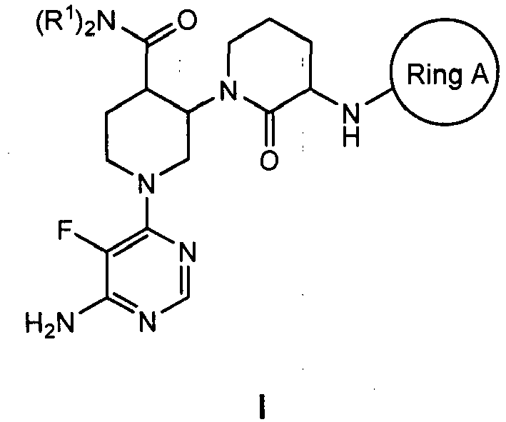
arba jo farmaciniu požiūriu priimtina druska,
kurioje:
kiekviena R¹ nepriklausomai yra vandenilis, pasirinktinai pakeista C₁₋₆alifatinė grupė, pasirinktinai pakeista 3-7 narė monociklinė heterociklinė grupė arba pasirinktinai pakeista heterociklilalkilo grupė, turinti 3 - 7 anglies atomus ir 1 - 3 heteroatomus, nepriklausomai parinktus iš azoto, deguonies arba sieros;
arba dvi R¹ grupės yra paimtos kartu su tarp jų įsiterpusiais atomais, siekiant gauti pasirinktinai pakeistą 3-7-narį sotų arba dalinai nesotų monociklinį heterociklinį žiedą, turintį 1 - 2 heteroatomus, nepriklausomai parinktus iš azoto, deguonies arba sieros;
kur pasirinktinai pakeista grupė gali būti pakeista halogenu, -NO₂, -CN, -OR, -SR, -N(R)₂, -C(O)R, -CO₂R, -N(R)C(O)OR, -C(O)N(R)₂, -OC(O)R, -N(R)C(O)R, -S(O)R, -S(O)₂R arba -S(O)₂N(R)₂;
kiekviena R nepriklausomai yra vandenilis arba C₁₋₆alifatinė grupė;
arba dvi R grupės, prisijungusios prie to paties azoto, yra paimtos kartu su tarp jų įsiterpusiais atomais, siekiant gauti pasirinktinai pakeistą 3-7-narį sotų arba dalinai nesotų monociklinį heterociklinį žiedą, turintį 1 - 2 heteroatomus, kur bet kuris antras heteroatomas nepriklausomai yra parinktas iš azoto, deguonies arba sieros;
žiedas A yra:
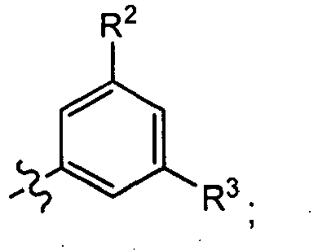
R² yra -Cl arba -F; ir
R³ yra -CF₃, -OCF₃ arba -F.

2. Junginys pagal 1 punktą, kur junginys turi formulę II-a:
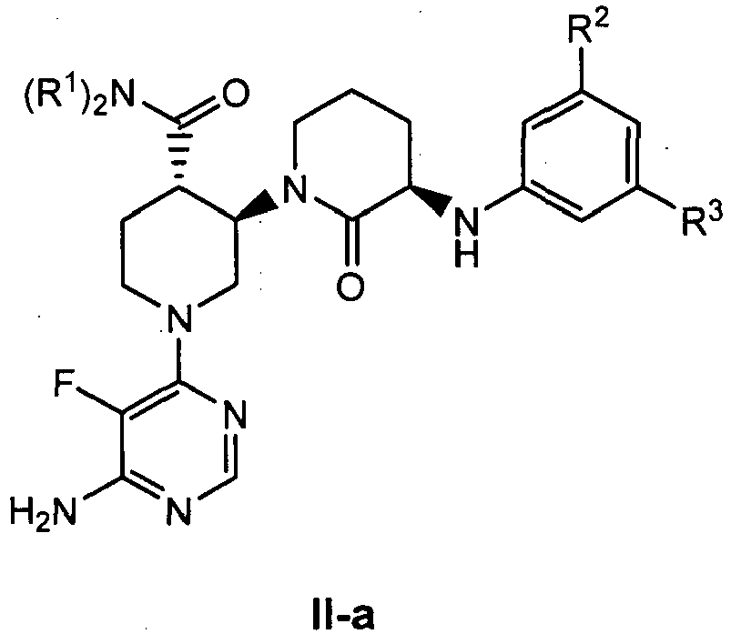
arba jo farmaciniu požiūriu priimtina druska arba:
kur junginys turi formulę II-b:
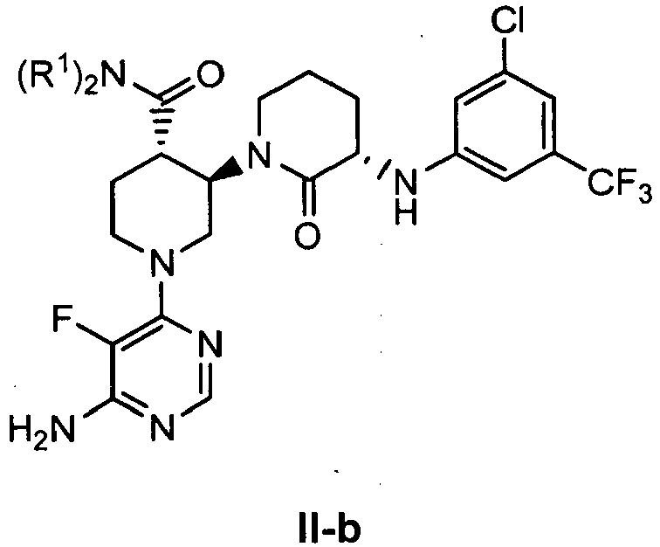
arba jo farmaciniu požiūriu priimtina druska arba:
kur junginys turi formulę III:
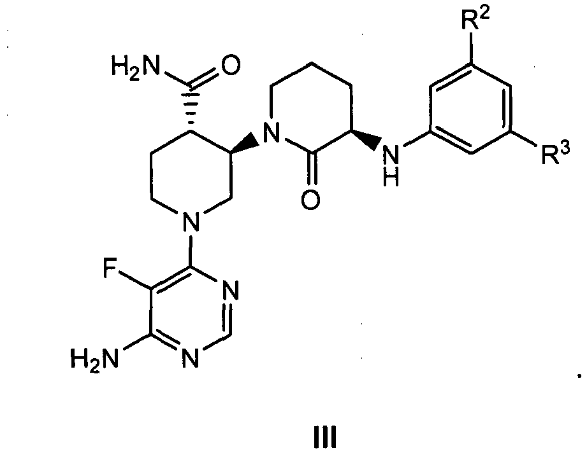

3. Junginys pagal 1 punktą, kur junginys turi formulę IV:
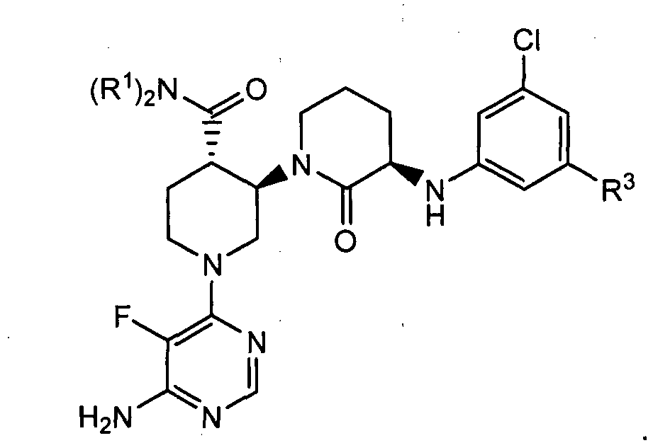

4. Junginys pagal 3 punktą, kur R³ yra -CF₃ arba kur R³ yra -F.

5. Junginys pagal 3 punktą, kur abi R¹ yra vandenilis.

6. Junginys pagal 3 punktą, kur viena R¹ yra vandenilis ir kita R¹ yra pasirinktinai pakeista C₁₋₆ alifatinė grupė, geriau kur viena R¹ yra vandenilis ir kita R¹ yra metilas.

7. Junginys pagal 3 punktą, kur (i) abi R¹ pasirinktinai yra pakeistos C₁₋₆ alifatinės grupės arba:
kur (ii) viena R¹ yra vandenilis ir kita yra pasirinktinai pakeista C₁₋₆ alifatinė grupė arba:
kur (iii) abi R¹ yra pasirinktinai pakeistos C₁₋₆ alifatinės grupės arba:
kur (iv) abi R¹ yra vandenilis.

8. Junginys pagal 1 punktą, kur R² yra -Cl arba kur R² yra -F.

9. Junginys pagal 1 punktą, kur R³ yra -CF₃ arba kur R³ yra -OCF₃ arba kur R³ yra -F.

10. Junginys pagal 1 punktą, parinktas iš grupės, susidedančios iš:
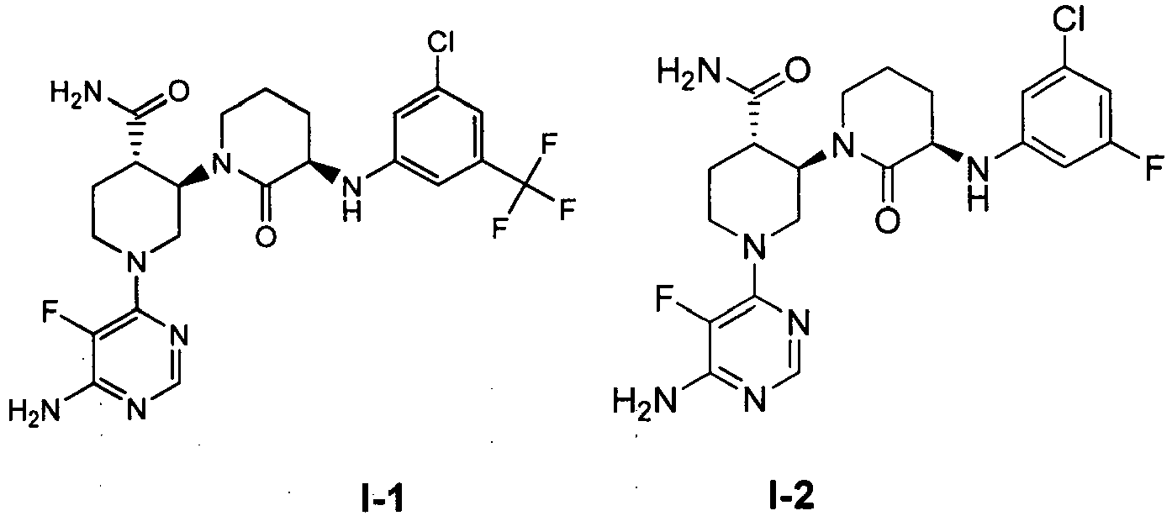
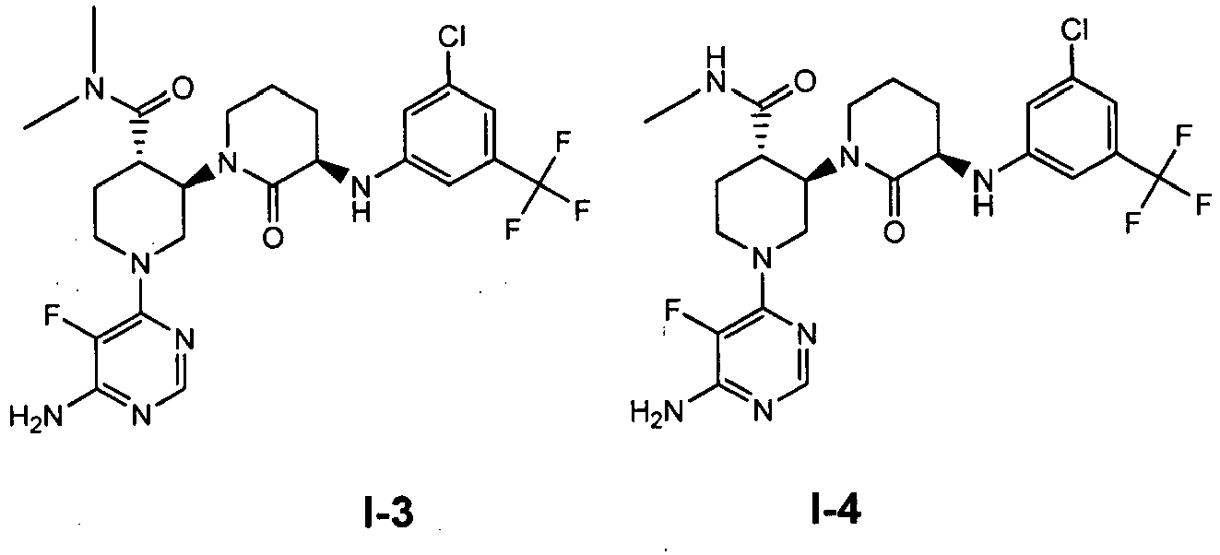
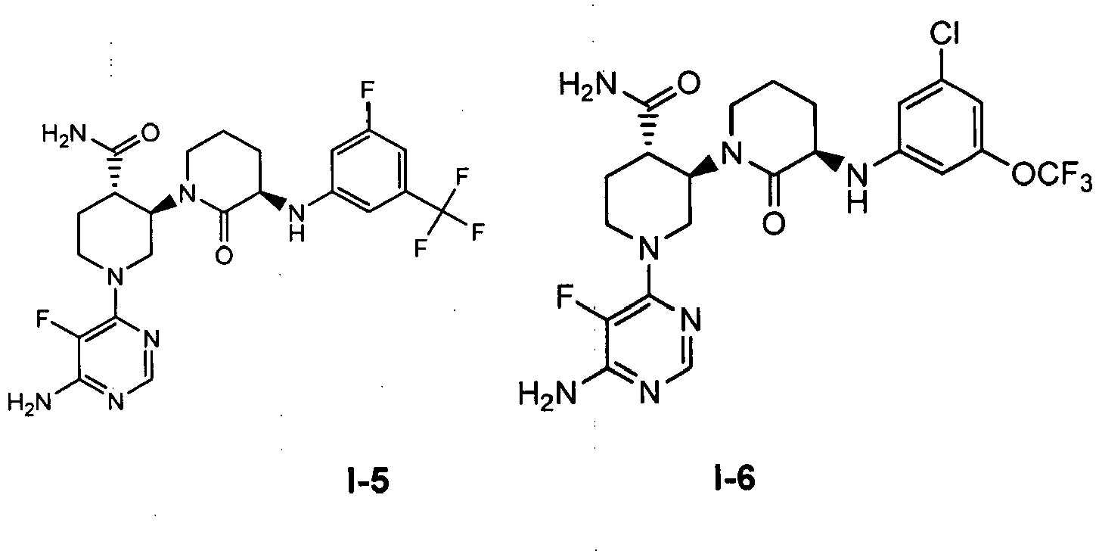
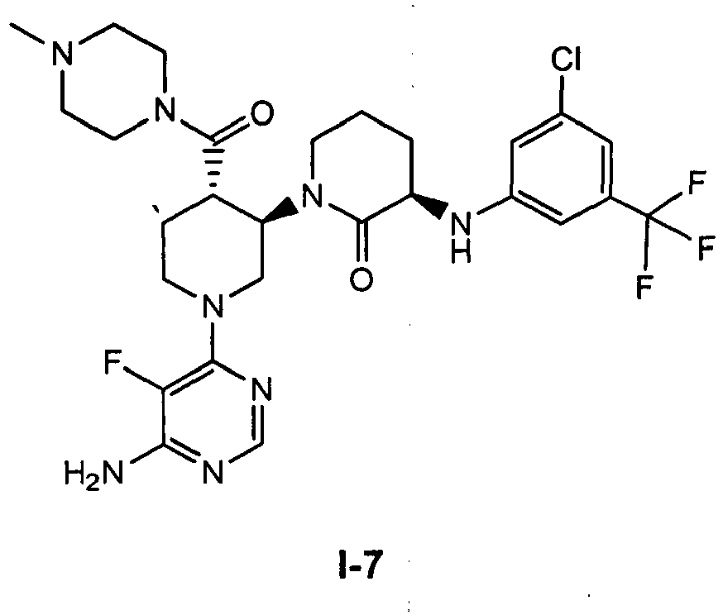

11. Junginys pagal bet kurį iš 1 - 10 punktų arba kompozicija, skirta panaudoti Brutono tirozino kinazės fermentinio aktyvumo sumažinimui.

12. Junginys pagal bet kurį iš 1 - 10 punktų arba kompozicija, skirta panaudoti sutrikimo, reaguojančio į Brutono tirozino kinazės slopinimą, gydymui.

13. Junginys pagal bet kurį iš 1 - 10 punktų arba kompozicija, skirta panaudoti sutrikimo, parinkto iš grupės, susidedančios iš autoimuninių sutrikimų, uždegiminių sutrikimų ir vėžio gydymui.

14. Junginys, skirtas panaudoti pagal 13 punktą, kur liga yra reumatinis artritas arba kur liga yra sisteminė raudonoji vilkligė arba kur sutrikimas yra atopinis dermatitas arba kur liga yra leukemija arba limfoma.

